Анвар Исмаилов атындағы кәсіптік колледжі

Жұмыс берушілерге арналған сауалнама

Құрметті жұмыс беруші!

Колледж директоры Сізді, жұмыс берушілермен өткізетін сауалнамаға қатысуға шақырады. Осы сауалнаманы өткізудің мақсаты біздің колледж жоғары білікті мамандар дайындаудың тиімділігін арттыру үшін қажетті ақпарат алу.
Төменде берілген сұрақтар мен олардың жауаптарын (ешбіреуін жіберместен) мұқият оқып шығуыңызды және өз пікіріңізді білдіретін ең дұрыс жауаптың нұсқасын дөңгелек шеңберге алып белгілеуіңізді сұраймыз.

1. Сіздің кәсіпорыныңыз/ұйымыңыз қай сфераға немесе салаға жатады ?

1. Білім беру
2. Мемлекеттік қызмет
3. Банк саласы
4. Сауда
5. Іскерлік қызметтер саласы
6 Байланыс
7. Өнеркәсіп
8. Құрылыс
9. Транспорт
10. Ауылшаруашылық
11. Туризм
12. Басқа (қандай?)__________________

№ | Қызмет саласы | Мекеме саны
 | Білім беру | 80
 | Мемлекеттік қызмет | 30
 | Банк саласы | 12
 | Сауда | 50
 | Іскерлік қызметтер саласы | 10
 | Байланыс | 2
 | Өнеркәсіп | 16
 | Құрылыс | 3
 | Транспорт | 0
 | Ауылшаруашылық | 0
 | Туризм | 0
 | Басқа (қандай?) | 0
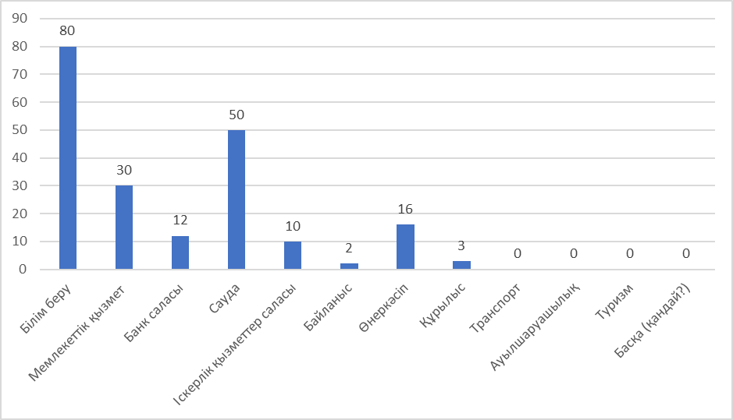
2. Сіздің кәсіпорыныңыз /ұйымыңыз ұйымдық-құқықтықтың қандай түріне жатады?

- Мемлекеттік/қазыналық кәсіпорын, ШЖҚ

2 Толық серіктестік
- Сенімгерлік серіктестік
4. ЖШС
5. ҚЖС
- ЖК
7. Өндірістік кооператив
8. АҚ
9. ҚБ
Басқа________________
№ | Қызмет саласы | Мекеме саны
 | Мемлекеттік/қазыналық кәсіпорын, ШЖҚ | 127
 | Толық серіктестік | 0
 | Сенімгерлік серіктестік | 0
 | ЖШС | 21
 | ҚЖС | 0
 | ЖК | 50
 | Өндірістік кооператив | 0
 | АҚ | 2
 | ҚБ | 0
 | Басқа | 0
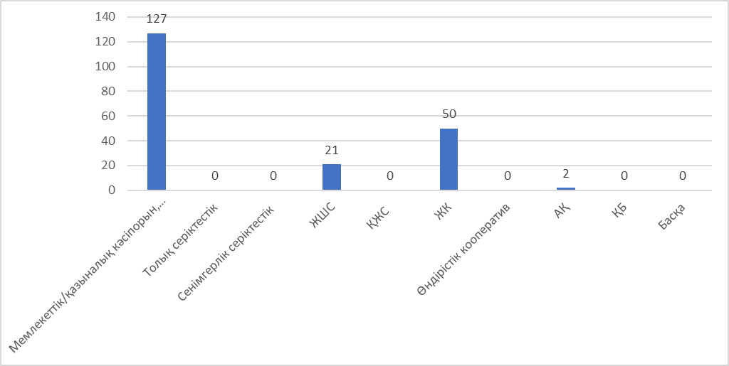

3. Сіз қалай ойлайсыз, қазіргі уақытта, Сіздің ұйымыңыздан сараманнан өтіп жатырған колледж студенттері бағдарының жоғары білікті мамандарға деген қажеттілігі қаншалықты жоғары?
 |  | Шамасы, өте жоғары | Шамасы, жоғары | Шамасы, жоғары емес | Шамасы, өте жоғары емес | Жауап беруге қиналамын
1 | Сайрам ауданы бойынша | 15 | 25 | 43 | 67 | 50

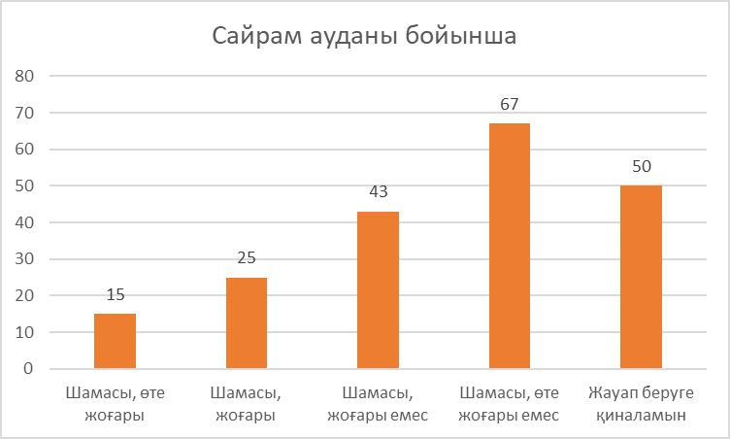

4.Сіз қалай ойлайсыз, жуыр арадағы бес жыл ішінде Сіздің ұйымыңыздан сараманнан өтіп жатырған БҚМУ студенттері бағдарының жоғары білікті мамандарға деген қажеттілігі өзгереді ме?
 |  | Иә, шамасы жоғары | Иә, шамасы азаюда | Жоқ, ол шамасы, өзгеріссіз қалады | Жауап беруге қиналамын
1 | Түркістан облысы | 80 | 30 | 57 | 33
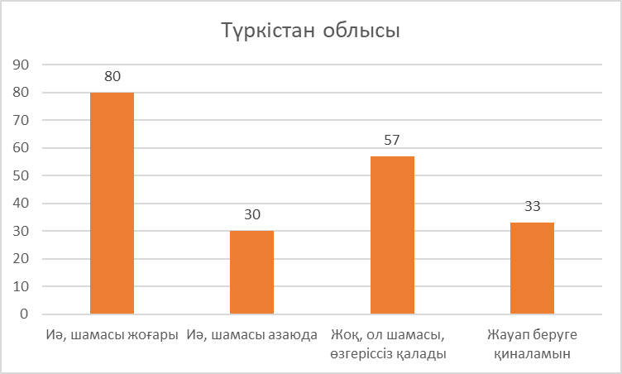

5. Сіздің ұйымда практикадан өтіп жатырған колледж студенттеріне, Сіз жалпы қаншалықты қанағаттанасыз?
№ | Қызмет саласы | Мекеме саны
 | Толығымен қанағаттанамын | 167
 | Шамасы, қанағаттанамын | 31
 | Шамасы, қанағаттанбаймын | 2
 | Толығымен қанағаттанбаймын | 0

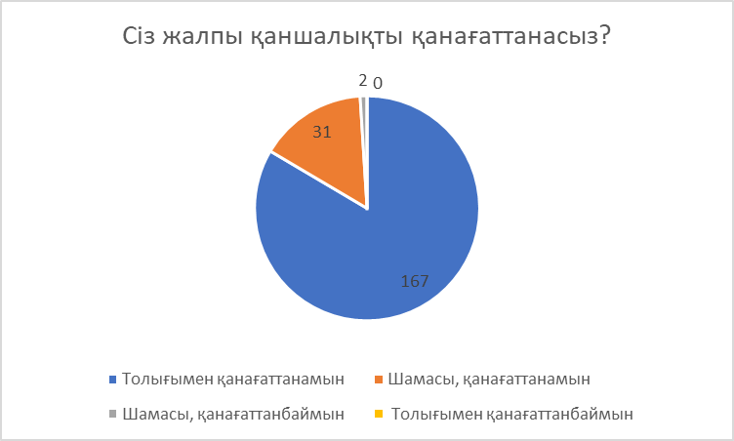

6. Сіздің кәсіпорын да/ұйымда Анвар Исмаилов атындағы колледждің түлектері жұмыс жасайды ма?
1. Иә
2. Жоқ
3. Жауап беруге қиналамын
№ | Сұрақ | Жауап саны
 | Иә | 157
 | Жоқ | 0
 | Жауап беруге қиналамын | 43

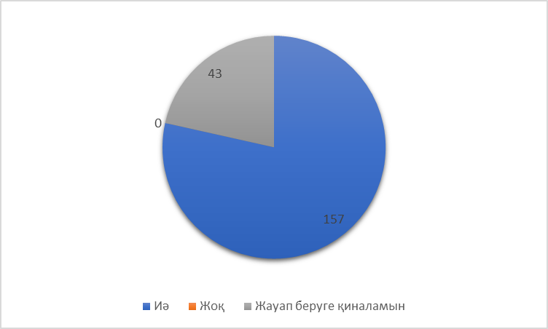

САУАЛНАМАҒА ҚАТЫСҚАНЫҢЫЗҒА ҮЛКЕН РАХМЕТ!

